内容：

一、微信公众号

<https://mp.weixin.qq.com/cgi-bin/loginpage?t=wxm2-login&lang=zh_CN>

二、本地tomcat

1步：安装JDK

2步：配置环境变量

我的电脑—右击—属性—高级—环境变量—新建变量

变量名 ： JAVA_HOME

变量值： JDK安装路径

3步：myeclipse配置tomcat

解压tomcat

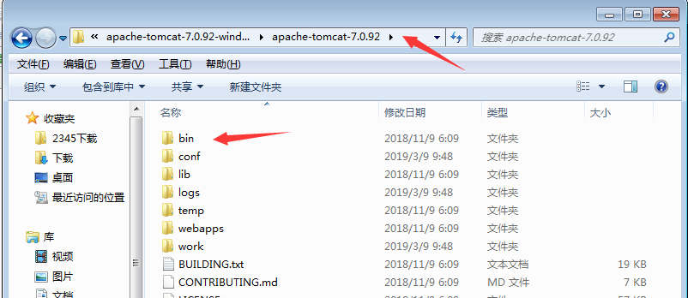

1步

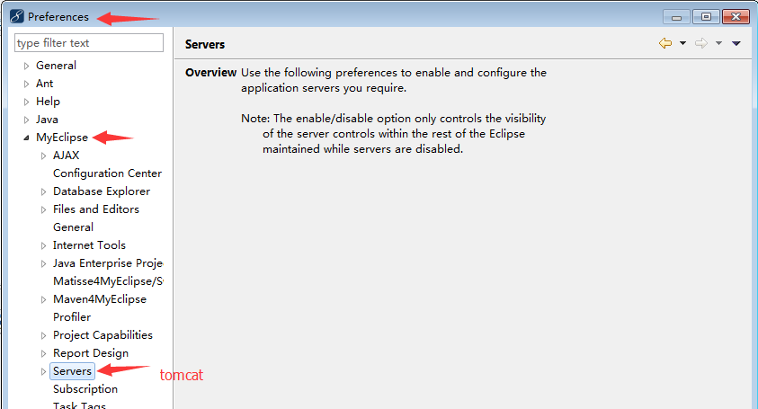

2步

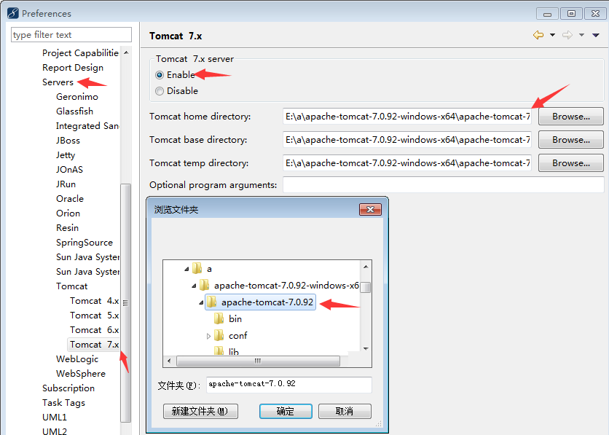

3步

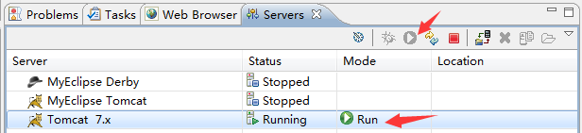

4步

<http://localhost:8080/>

三、后端代码

1步：新建web project

2步：web project加载应用到tomcat

3步：重启tomcat，并访问应用

<http://localhost:8080/app/>

四、后端Servlet

编码自动补齐快捷键：ALT+/

1步：

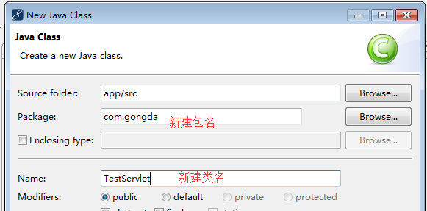

2步：书写hello world代码

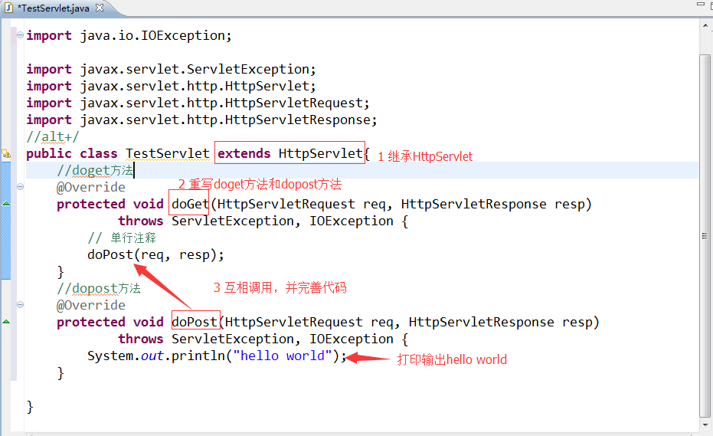

3步

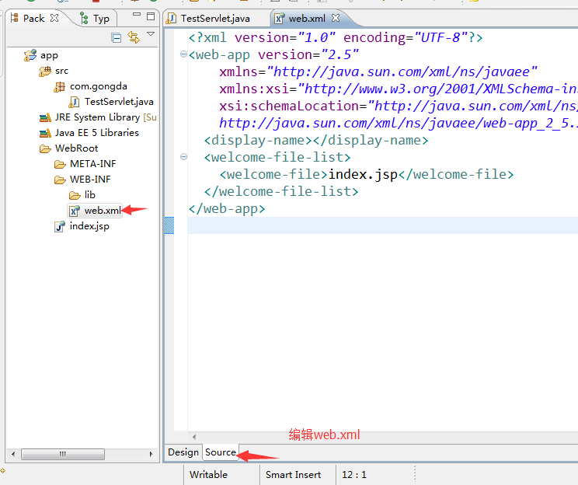

4步

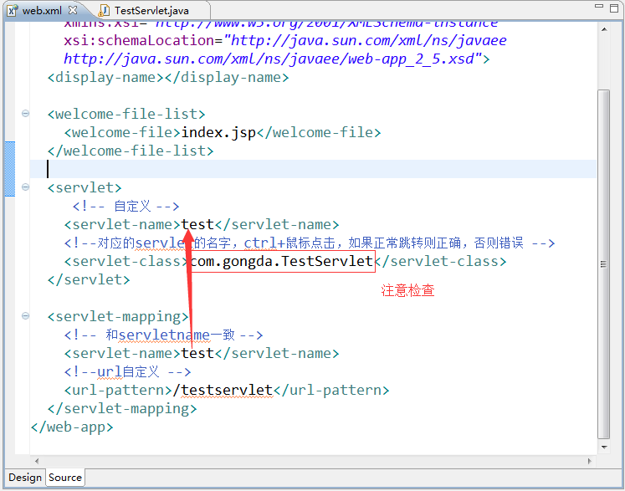

5步

（5.1）重启tomcat，并输入网址测试

表示tomcat服务器地址

表示项目名

表示资源名

<http://localhost:8080/app/testservlet>

（5.2）

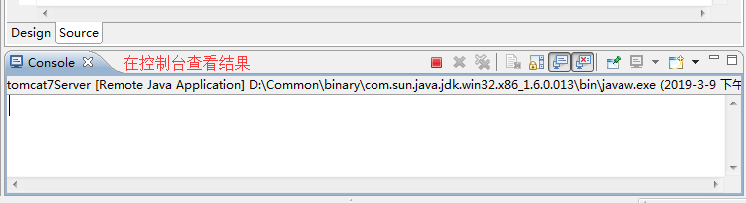

6步

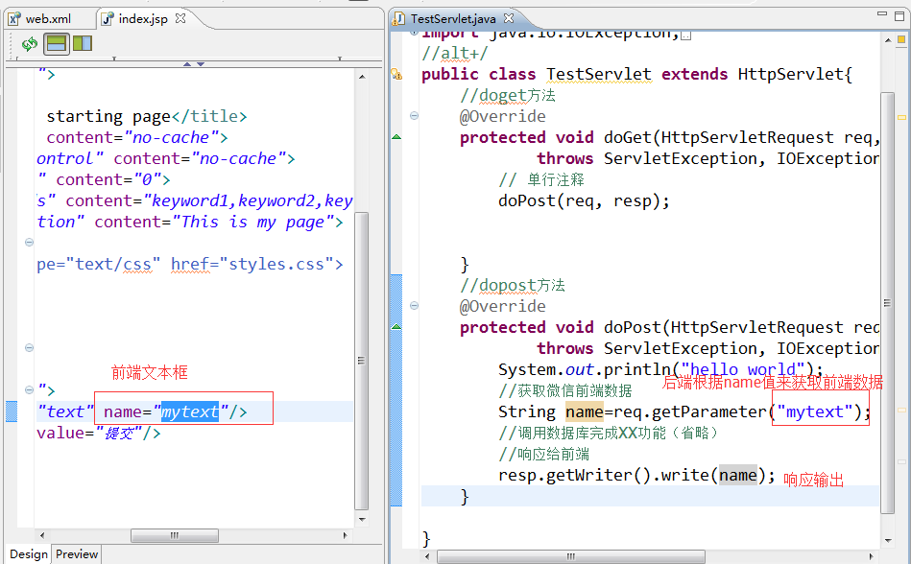

五、myeclipse编码错误

如果是500，表示服务器程序出错

如果是404，表示url出错

设置自动格式化

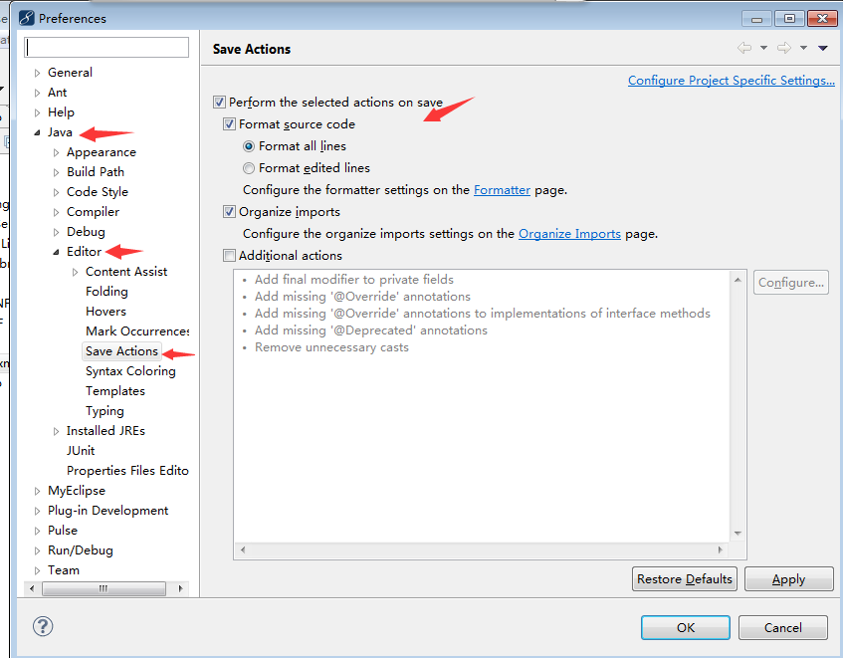

格式化快捷键,不要和输入法快捷键冲突

Ctrl+Shift+F

如果产生乱码问题

（1）设置前端编码



（2）设置后端编码

在servlet其他代码之前设置编码

// 处理编码

resp.setContentType("text/html;charset=utf-8");// 响应编码

req.setCharacterEncoding("utf-8");// 请求编码

（3）设置tomcat编码

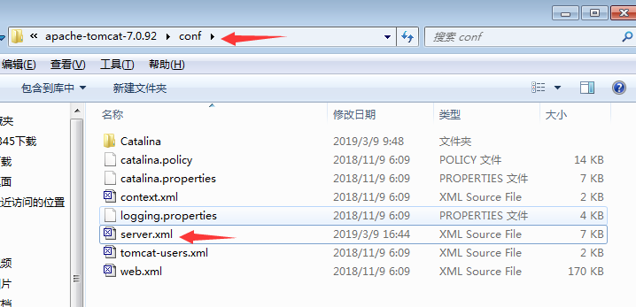

<Connector port="8080" protocol="HTTP/1.1"

connectionTimeout="20000"

redirectPort="8443"

URIEncoding="utf-8"/>

导入外部工程

（1）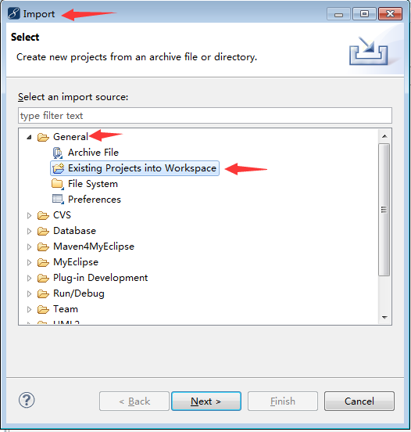

（2）

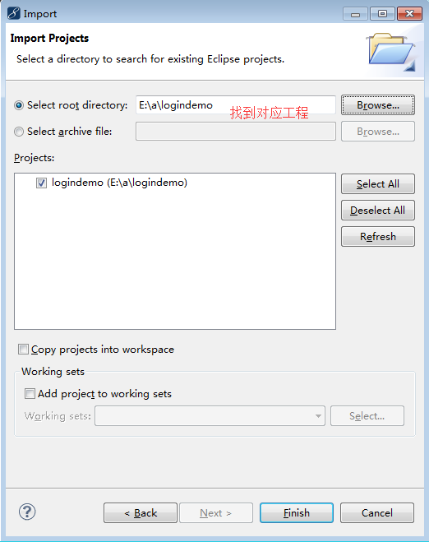

注意：同一个工程名不能重复